# TÀI LIỆU ASSIGNMENT - NHẬP MÔN KỸ THUẬT PHẦN MỀM

Đề tài: HỆ THỐNG THƯ VIỆN HIỆN ĐẠI

## Y1. PHÂN TÍCH YÊU CẦU PHẦN MỀM

### 1.1. Mô tả bài toán

Thư viện hiện nay quản lý thủ công việc mượn trả sách, gây mất thời gian và dễ xảy ra sai sót. Hệ thống thư viện hiện đại sẽ giúp người dùng dễ dàng tìm kiếm, đặt và gia hạn mượn sách trực tuyến. Thủ thư và Quản trị viên có thể quản lý sách, người dùng, gửi thông báo, và thống kê dữ liệu hiệu quả hơn.

### 1.2. Các bên liên quan (Actors)

- Độc giả: Tra cứu, đặt mượn, gia hạn sách.

- Thủ thư: Quản lý sách, gửi thông báo, thống kê.

- Quản trị viên: Quản lý người dùng, quản lý sách, thống kê.

### 1.3. Yêu cầu chức năng (Functional Requirements)

**Độc giả**: Đăng nhập, tìm kiếm sách, xem chi tiết, đặt mượn online, gia hạn mượn, trả sách.

**Thủ thư**: Quản lý sách, gửi thông báo, thống kê, duyệt cầu.

**Quản trị viên**: Quản lý người dùng, quản lý sách, thống kê.

### 1.4. Yêu cầu phi chức năng (Non-functional Requirements)

- Hệ thống hoạt động 24/7.  
- Giao diện thân thiện, dễ sử dụng.  
- Phân quyền rõ ràng giữa 3 actor.  
- Đảm bảo bảo mật, toàn vẹn dữ liệu.  
- Hỗ trợ hoạt động đa nền tảng (web, mobile).

**1.5. Khảo sát ý kiến người dùng (Độc giả)**

* Tôi thường mượn sách 2–3 lần mỗi tháng, việc tìm và mượn thủ công khá mất thời gian.
* Tôi muốn có hệ thống tra cứu và đặt mượn sách online để biết trước tình trạng sách.
* Nên có chức năng thông báo khi sắp đến hạn trả sách qua email hoặc ứng dụng.
* Mong có thể xem lại lịch sử mượn và gia hạn trực tuyến nếu chưa kịp trả.
* Giao diện nên rõ ràng, dễ thao tác, có phân loại sách theo chủ đề.
* Cần đảm bảo bảo mật thông tin cá nhân khi đăng nhập và mượn sách.
* Hệ thống giúp tiết kiệm thời gian cho độc giả và giảm tải cho thủ thư.

## Y2. ĐẶC TẢ & MÔ HÌNH HÓA USE CASE

### 2.1. Use Case tổng quan hệ thống thư viện hiện đại

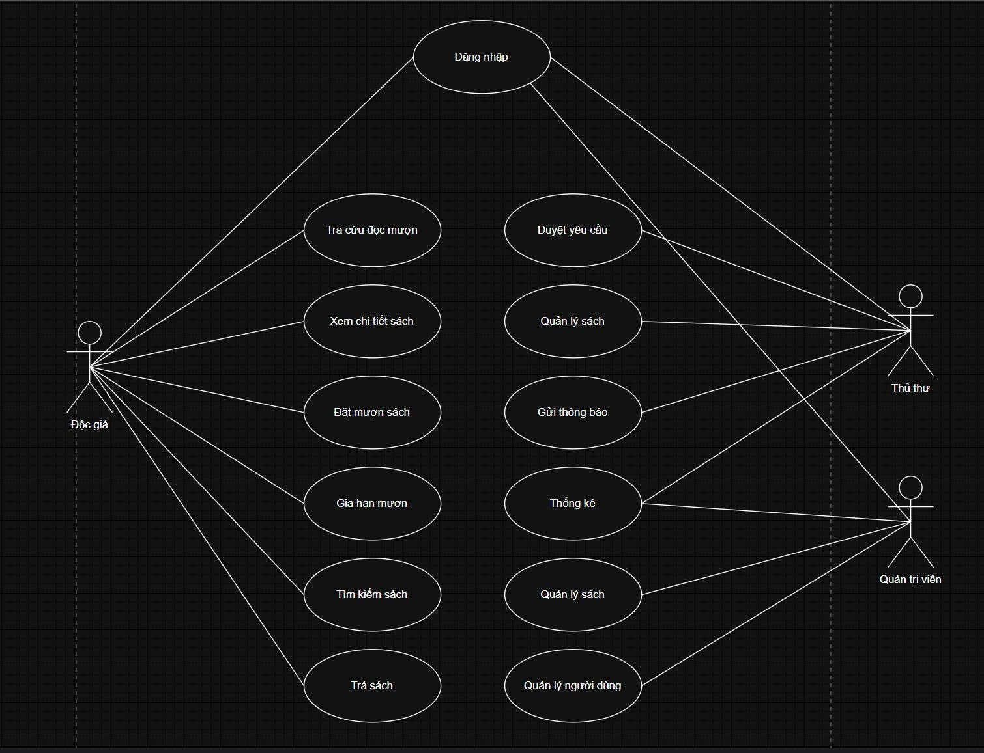

### 2.2. Use Case chi tiết

**Use Case UC-01: Đặt mượn sách online**

Actor: Độc giả

Mục tiêu: Đặt mượn sách trực tuyến.

Tiền điều kiện: Độc giả đã đăng nhập.

Hậu điều kiện: Phiếu mượn được tạo thành công.

Luồng chính:  
1. Độc giả đăng nhập.  
2. Tìm kiếm sách mong muốn.  
3. Xem thông tin chi tiết.  
4. Chọn 'Đặt mượn online'.  
5. Hệ thống kiểm tra tình trạng sách.  
6. Nếu còn, tạo phiếu mượn và xác nhận thành công.  
Ngoại lệ: Nếu sách không còn hoặc tài khoản bị khóa.

**Use Case UC-02: Quản lý sách**

Actor: Thủ thư, Quản trị viên

Mục tiêu: Quản lý đầu sách, cuốn sách, tình trạng.

Tiền điều kiện: Đã đăng nhập với quyền phù hợp.

Hậu điều kiện: Dữ liệu sách được cập nhật.

Luồng chính:  
1. Actor đăng nhập.  
2. Vào chức năng quản lý sách.  
3. Thực hiện thêm/sửa/xóa.  
4. Hệ thống lưu thay đổi.  
Ngoại lệ: Dữ liệu không hợp lệ hoặc xóa sách đang được mượn.

## Y3. THIẾT KẾ KIẾN TRÚC HỆ THỐNG

## 

## Y4. Thiết kế UML

**4.1. Use Case Diagram – Hệ thống thư viện hiện đại**

Sơ đồ Use Case dưới đây mô tả các tác nhân và chức năng chính của hệ thống thư viện hiện đại.  
Ba tác nhân chính gồm:

* **Độc giả:** Đăng nhập, tìm kiếm sách, xem chi tiết, đặt mượn online, gia hạn mượn.

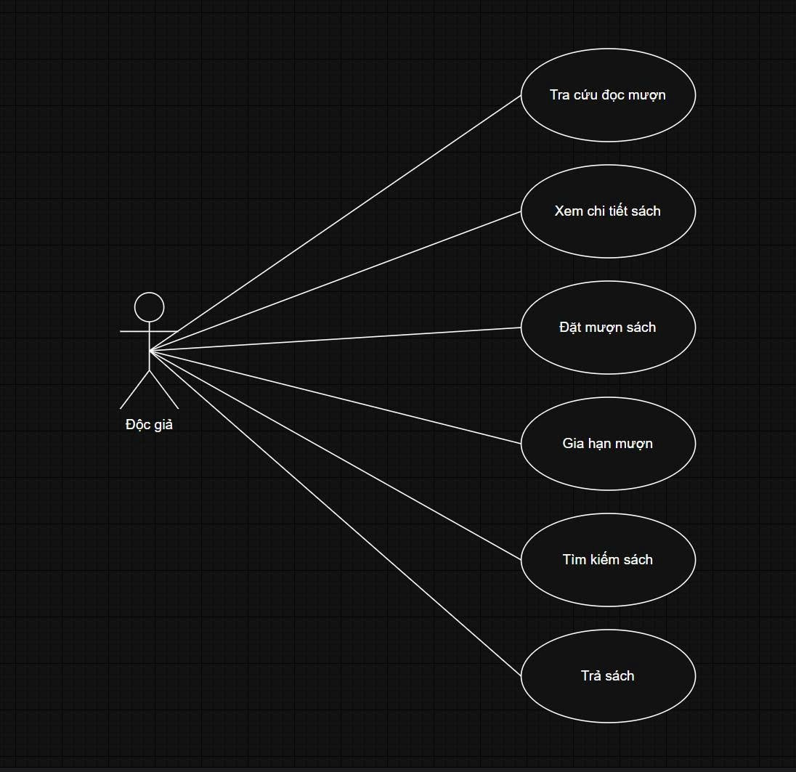

* **Thủ thư:** Quản lý sách, gửi thông báo, thống kê, duyệt yêu cầu.

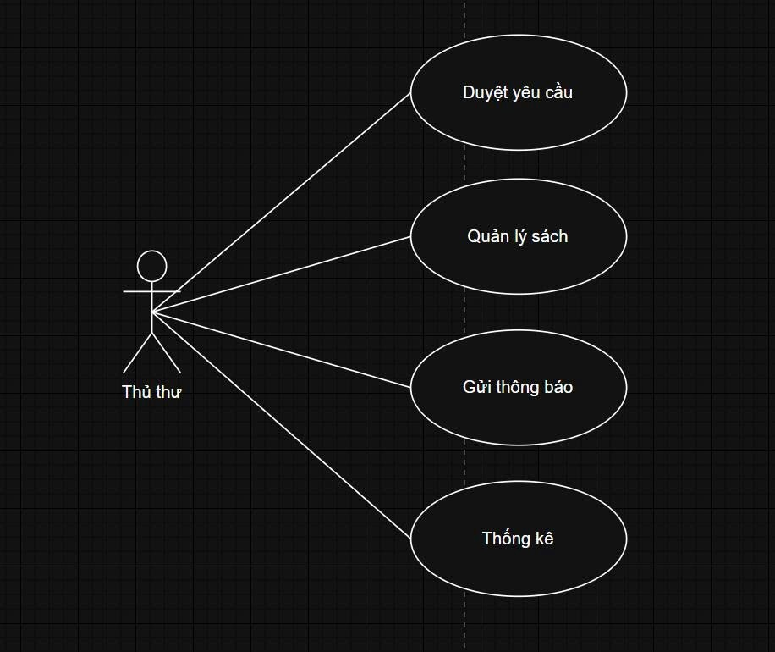

* **Quản trị viên:** Quản lý người dùng, quản lý sách, thống kê

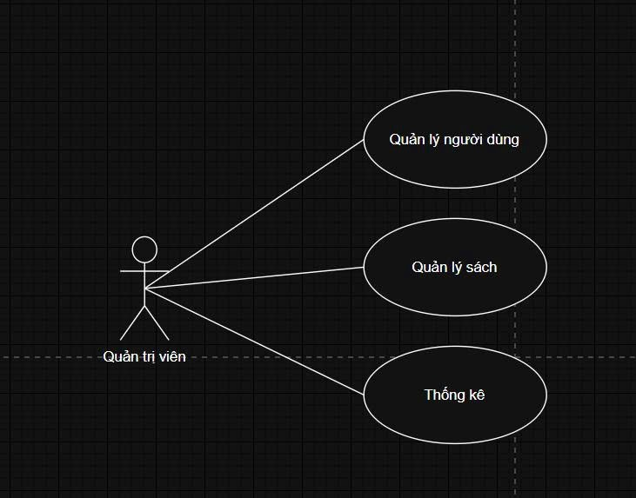

**4.2. Class Diagram**

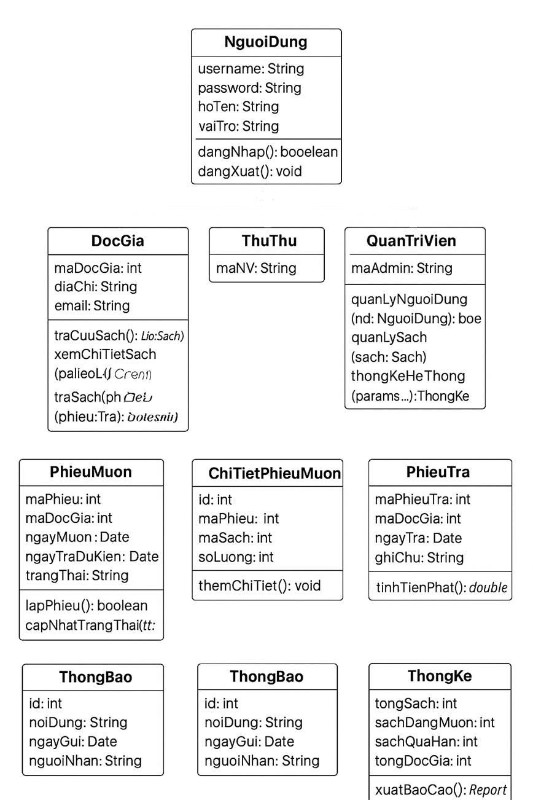

**4.3. Activity Diagram – Use Case: Đặt mượn sách online**

**1. Đăng Nhập**

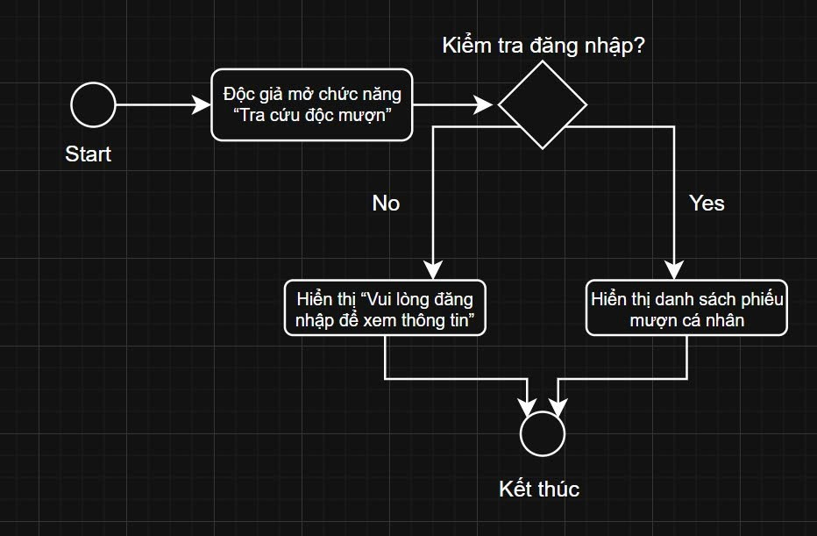

**2. Xem Chi Tiết Sách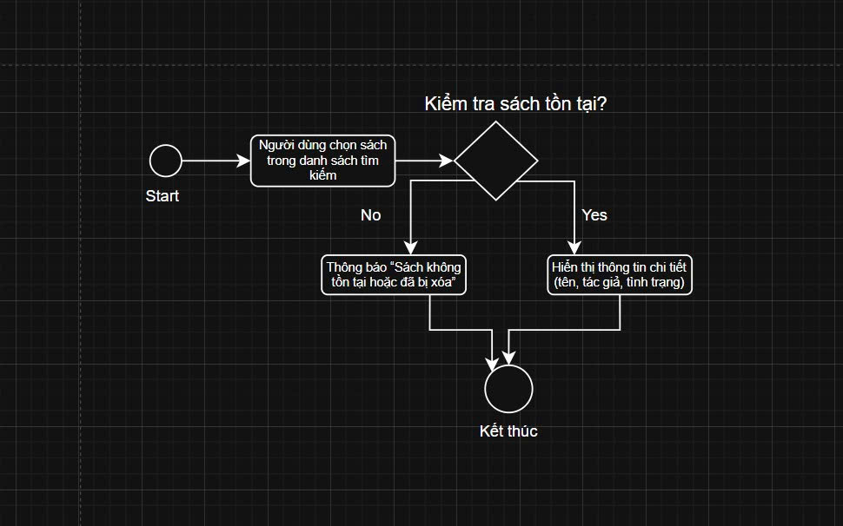3. Mượn Sách**

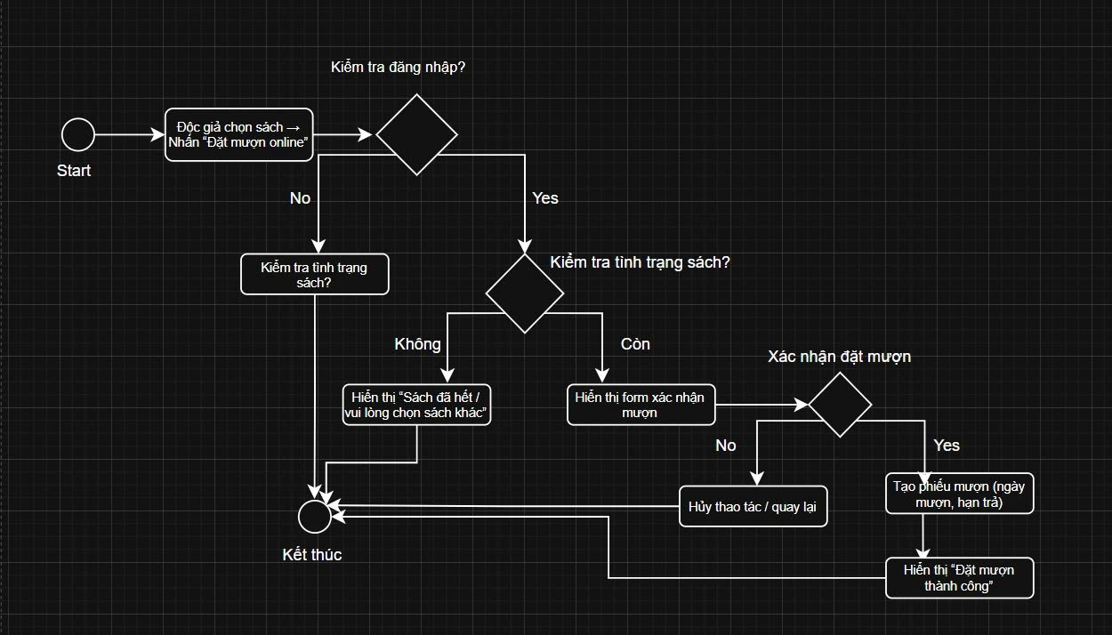

**4. Trả Sách**

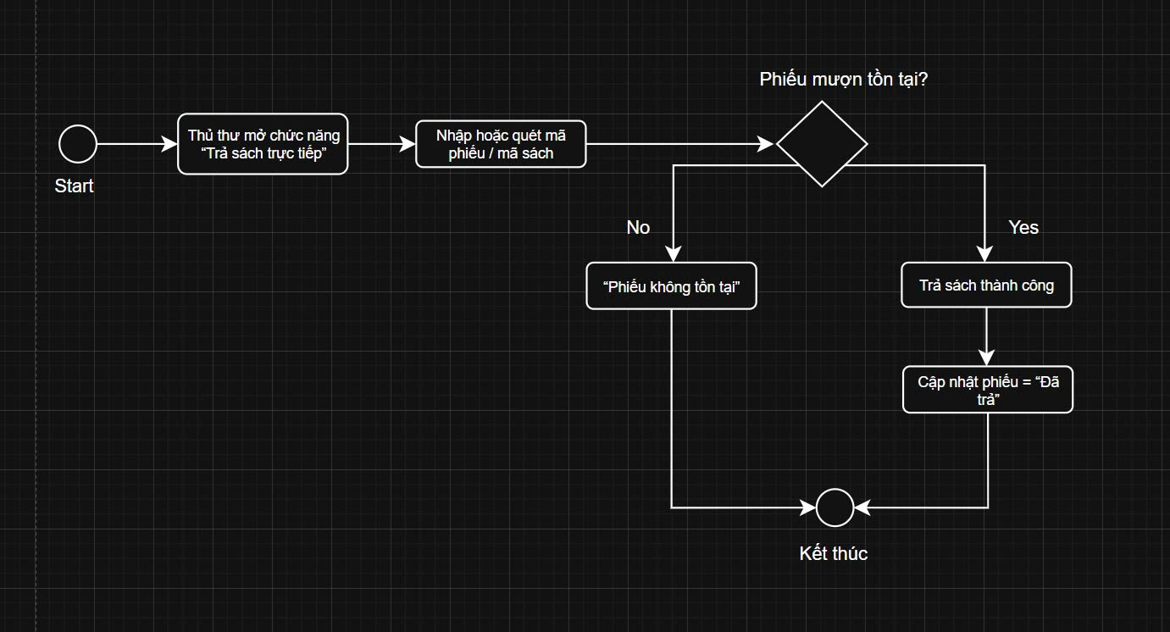

**5. Gia Hạn**

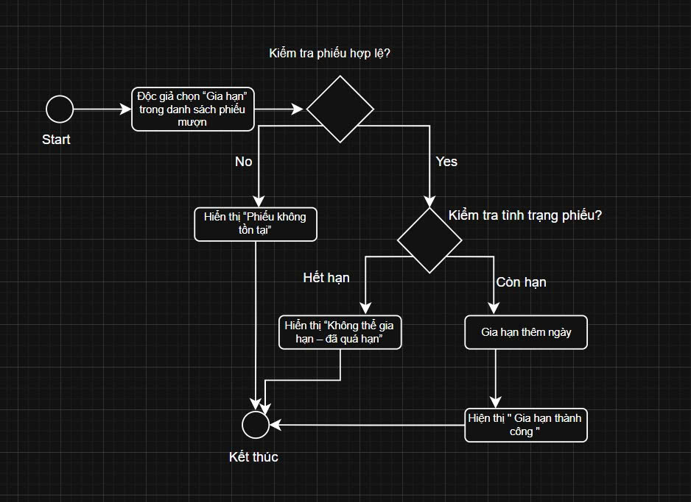

**6. Tìm Kiếm Cuốn Sách**

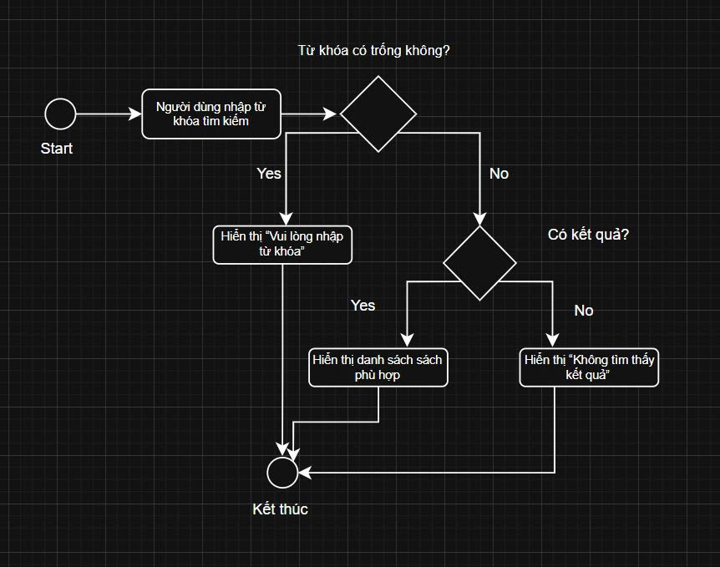

**7. Duyệt yêu cầu**

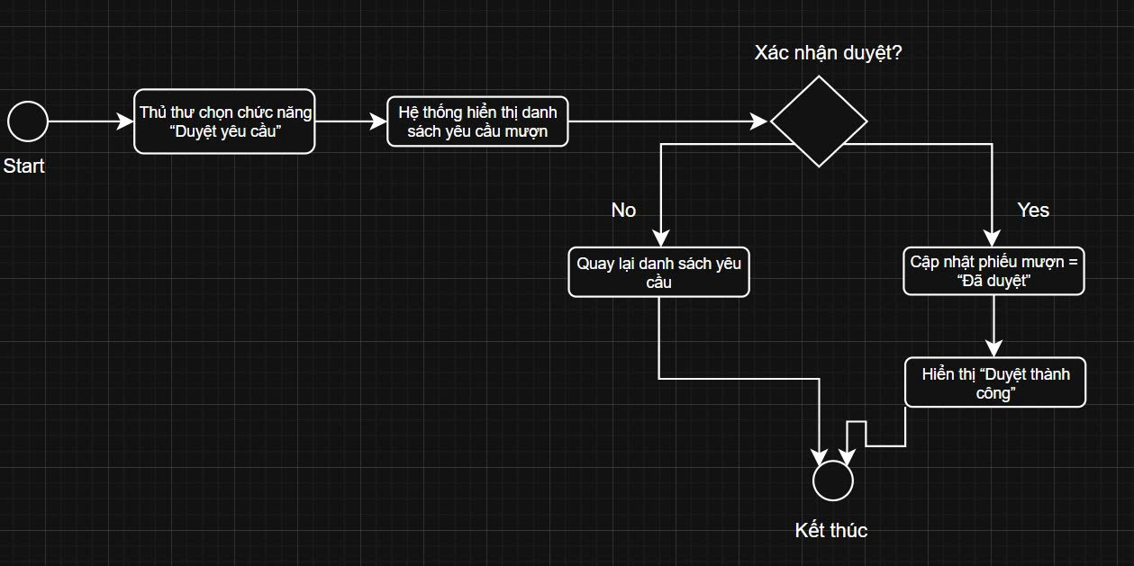

**8. Quản Lý Sách**

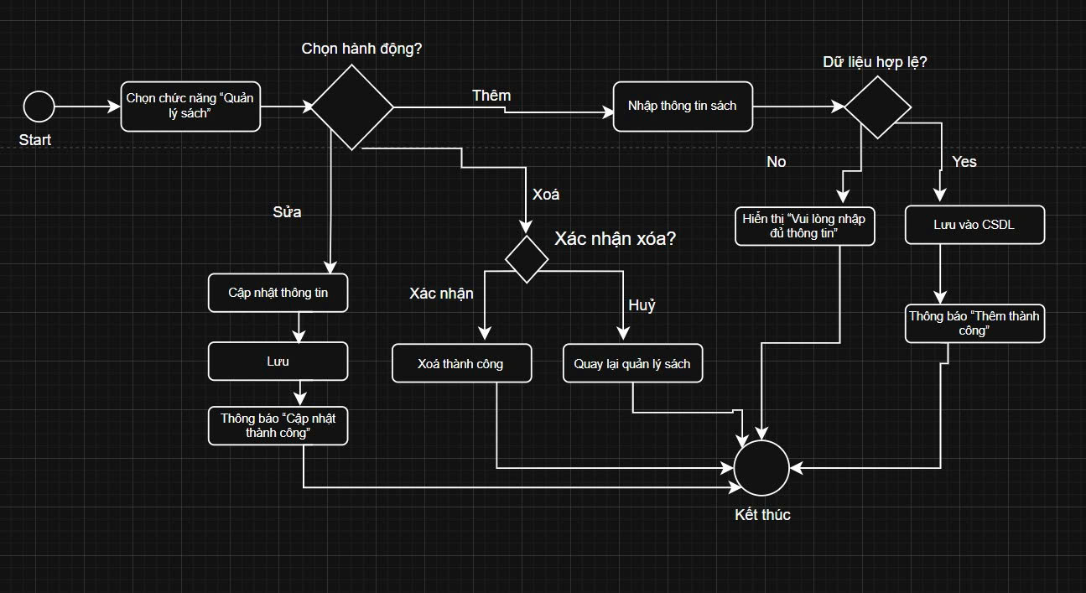

**9. Gửi Thông Báo**

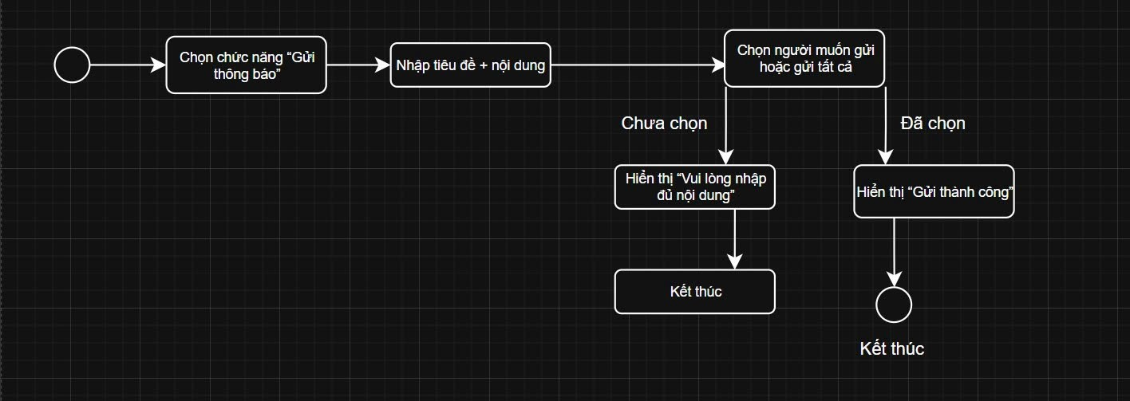

**10. Thống kê**

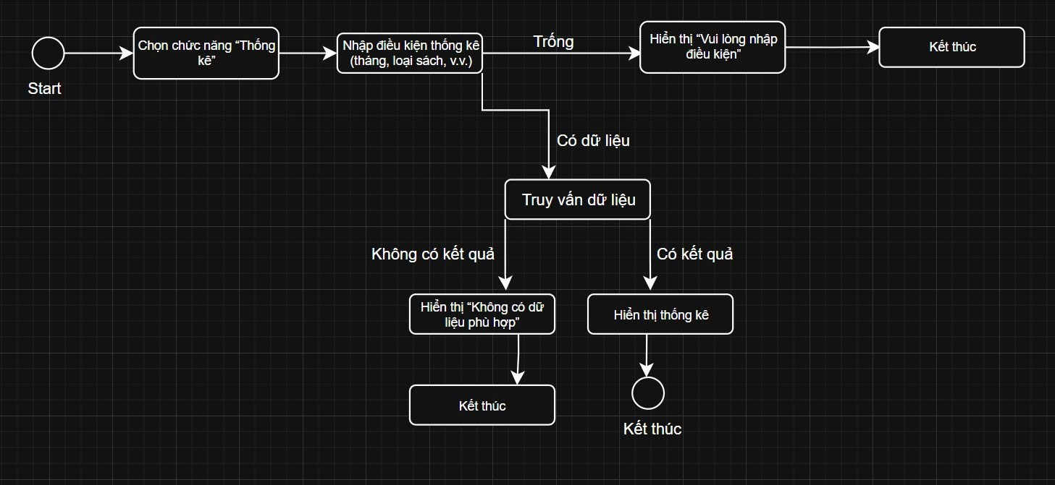

**11. Quản lý người Dùng**

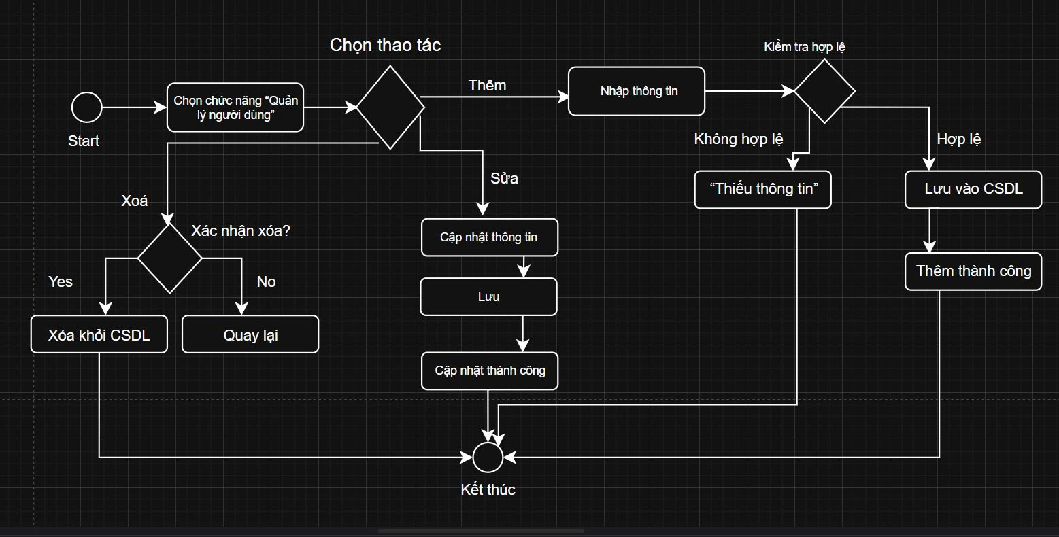

**12. Quản lý tài khoản bị khoá / mở khoá**

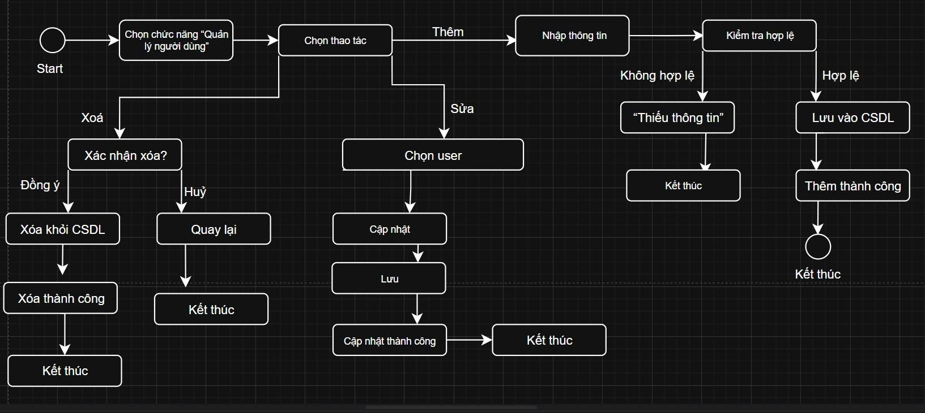

## Y5. Viết 3 testcase cho mỗi chức năng

**1. Chức năng: Đăng nhập**

| **STT** | **Tên Test Case** | **Mục tiêu kiểm thử** | **Dữ liệu đầu vào** | **Các bước** | **Kết quả mong đợi** |
| --- | --- | --- | --- | --- | --- |
| 1 | Đăng nhập thành công | Kiểm tra đăng nhập hợp lệ | Username: admin, Password: 123456 | Mở hệ thống → Nhập thông tin → Nhấn "Đăng nhập" | Hệ thống vào màn hình chính |
| 2 | Sai mật khẩu | Kiểm tra xử lý mật khẩu sai | Username: admin, Password: abc | Nhập sai mật khẩu → Đăng nhập | Thông báo “Sai mật khẩu” |
| 3 | Bỏ trống thông tin | Kiểm tra validate input | Username: (trống), Password: (trống) | Nhấn “Đăng nhập” | Thông báo “Vui lòng nhập tài khoản/mật khẩu” |

**2. Chức năng: Tìm kiếm sách**

| **STT** | **Tên Test Case** | **Mục tiêu** | **Dữ liệu đầu vào** | **Các bước** | **Kết quả mong đợi** |
| --- | --- | --- | --- | --- | --- |
| 1 | Tìm theo tên sách | Kiểm tra kết quả tìm kiếm chính xác | Từ khóa: “Lập trình Java” | Nhập từ khóa → Nhấn “Tìm kiếm” | Hiển thị danh sách có “Lập trình Java” |
| 2 | Không tìm thấy sách | Kiểm tra thông báo khi không có kết quả | Từ khóa: “Sách không tồn tại” | Nhập từ khóa → Nhấn “Tìm kiếm” | Hiển thị “Không tìm thấy kết quả” |
| 3 | Bỏ trống ô tìm kiếm | Kiểm tra yêu cầu nhập từ khóa | (Trống) | Nhấn “Tìm kiếm” | Hiển thị thông báo “Vui lòng nhập từ khóa” |

**3. Xem chi tiết sách**

| **STT** | **Tên Test Case** | **Mục tiêu** | **Dữ liệu đầu vào** | **Các bước** | **Kết quả mong đợi** |
| --- | --- | --- | --- | --- | --- |
| 1 | Xem chi tiết sách hợp lệ | Kiểm tra hiển thị đúng thông tin | Mã sách: S001 | Chọn sách → Nhấn “Xem chi tiết” | Hiển thị tên, tác giả, NXB, mô tả |
| 2 | Sách bị xóa | Kiểm tra khi sách không còn trong hệ thống | Mã sách: S999 | Chọn sách đã bị xóa | Hiển thị “Sách không tồn tại” |
| 3 | Truy cập trực tiếp URL (nếu web) | Kiểm tra bảo mật truy cập | URL sách: /book?id=S001 | Dán URL vào trình duyệt | Hiển thị đúng chi tiết hoặc yêu cầu đăng nhập |

**4. Đặt mượn sách online**

| **STT** | **Tên Test Case** | **Mục tiêu** | **Dữ liệu đầu vào** | **Các bước** | **Kết quả mong đợi** |
| --- | --- | --- | --- | --- | --- |
| 1 | Mượn sách hợp lệ | Kiểm tra quy trình mượn thành công | Mã sách: S001 | Chọn sách → Nhấn “Mượn” → Xác nhận | Hiển thị “Đặt mượn thành công” |
| 2 | Mượn khi chưa đăng nhập | Kiểm tra yêu cầu đăng nhập | Chưa đăng nhập | Nhấn “Mượn” | Hệ thống yêu cầu đăng nhập |
| 3 | Mượn sách đã hết | Kiểm tra khi sách hết bản | Mã sách: S002 (đã hết) | Chọn → “Mượn” | Thông báo “Sách đã được mượn hết” |

**5. Gia hạn mượn sách**

| **STT** | **Tên Test Case** | **Mục tiêu** | **Dữ liệu đầu vào** | **Các bước** | **Kết quả mong đợi** |
| --- | --- | --- | --- | --- | --- |
| 1 | Gia hạn hợp lệ | Kiểm tra gia hạn khi chưa quá hạn | Mã phiếu: P001 | Vào danh sách mượn → “Gia hạn” | Thông báo “Gia hạn thành công” |
| 2 | Gia hạn khi quá hạn | Kiểm tra xử lý khi quá hạn | Mã phiếu: P002 | “Gia hạn” | Thông báo “Không thể gia hạn – đã quá hạn” |
| 3 | Gia hạn sách không tồn tại | Kiểm tra input không hợp lệ | Mã phiếu: P999 | Nhập thủ công → “Gia hạn” | Hiển thị lỗi “Phiếu mượn không tồn tại” |

**6. Quản lý sách (thủ thư)**

| **STT** | **Tên Test Case** | **Mục tiêu** | **Dữ liệu đầu vào** | **Các bước** | **Kết quả mong đợi** |
| --- | --- | --- | --- | --- | --- |
| 1 | Thêm sách hợp lệ | Kiểm tra thêm mới sách | Nhập đầy đủ thông tin | Nhấn “Thêm sách” | Sách được thêm vào danh sách |
| 2 | Thiếu thông tin | Kiểm tra validate | Tên sách trống | Nhấn “Lưu” | Cảnh báo “Vui lòng nhập tên sách” |
| 3 | Xóa sách | Kiểm tra xóa sách | Chọn S001 | Nhấn “Xóa” → Xác nhận | Sách biến mất khỏi danh sách |

**7. Gửi thông báo**

| **STT** | **Tên Test Case** | **Mục tiêu** | **Dữ liệu đầu vào** | **Các bước** | **Kết quả mong đợi** |
| --- | --- | --- | --- | --- | --- |
| 1 | Gửi thành công | Kiểm tra gửi thông báo đến độc giả | Tiêu đề + Nội dung đầy đủ | Nhấn “Gửi” | Hiển thị “Gửi thành công” |
| 2 | Thiếu nội dung | Kiểm tra validate | Tiêu đề trống | Nhấn “Gửi” | Hiển thị “Vui lòng nhập nội dung” |
| 3 | Gửi cho nhóm độc giả | Kiểm tra lọc người nhận | Chọn nhóm “Quá hạn trả” | Nhấn “Gửi” | Thông báo gửi đến đúng nhóm người dùng |

8. Thống kê

| **STT** | **Tên Test Case** | **Mục tiêu** | **Dữ liệu đầu vào** | **Các bước** | **Kết quả mong đợi** |
| --- | --- | --- | --- | --- | --- |
| 1 | Thống kê theo tháng | Kiểm tra kết quả thống kê đúng | Tháng 9/2025 | Chọn tháng → Nhấn “Xem” | Hiển thị số lượt mượn trong tháng |
| 2 | Không có dữ liệu | Kiểm tra thông báo rỗng | Tháng 2/1900 | Nhấn “Xem” | Hiển thị “Không có dữ liệu” |
| 3 | Xuất báo cáo | Kiểm tra chức năng xuất file | Dữ liệu đã hiển thị | Nhấn “Xuất Excel” | File Excel tải xuống thành công |

**9. Quản lý người dùng (quản trị viên)**

| **STT** | **Tên Test Case** | **Mục tiêu** | **Dữ liệu đầu vào** | **Các bước** | **Kết quả mong đợi** |
| --- | --- | --- | --- | --- | --- |
| 1 | Thêm người dùng mới | Kiểm tra thêm thành công | Username: “thu123”, Role: Thủ thư | Nhấn “Thêm” | Người dùng mới hiển thị trong danh sách |
| 2 | Sửa thông tin | Kiểm tra cập nhật | Chọn user → sửa Role | Nhấn “Lưu” | Thông tin cập nhật thành công |
| 3 | Xóa người dùng | Kiểm tra xóa | Chọn user → “Xóa” | Xác nhận xóa | User biến mất khỏi danh sách |

**10. Trả sách**

| **STT** | **Mô tả chức năng** | **Dữ liệu đầu vào** | **Kết quả mong đợi** |
| --- | --- | --- | --- |
| 1 | Trả sách đúng hạn | Mã sách: S001Mã người mượn: SV001Ngày trả: 20/10/2025 | Hệ thống cập nhật trạng thái “Đã trả”, không tính phí phạt |
| 2 | Trả sách trễ hạn | Mã sách: S002Mã người mượn: SV002Ngày trả: 25/10/2025 (trễ 5 ngày) | Hệ thống cập nhật “Đã trả”, hiển thị phí phạt tương ứng |
| 3 | Trả sách không có trong danh sách mượn | Mã sách: S999Mã người mượn: SV003 | Hiển thị thông báo “Không tồn tại bản ghi mượn tương ứng” |

## Y6. QUẢN LÝ DỰ ÁN VỚI TRELLO & GITHUB

Link GitHub:

<https://github.com/jednoob131/D-n-Th-Vi-n-Hi-n-i.git>